10) รายงาน PROCED
Definition เก็บรายละเอียดการให้บริการหัตถการแก่ผู้ที่มารับบริการ
การมารับบริการแต่ละครั้งสามารถได้รับการทำหัตถการหรือบริการ ได้มากกว่า 1 หัตถการหรือบริการ Structure
ID | CAPTION | NAME | DESCRIPTION | แนวทางการตรวจสอบ
1 | รหัสสถานบริการ | PCUCODE (PK) | รหัสมาตรฐานจาก สำนักนโยบายและยุทธศาสตร์ | Log in ทำการ visit ผู้ป่วย  1. เลือกแถบการตรวจ/รักษา  2. สั่งรายการตรวจรักษา  3. เลือกแถบการตรวจวินิจฉัย  4. เลือกรหัส ICD9  5. กดปุ่มบันทึก
2 | รหัส บุคคล | PID | รหัสบุคคลที่กำหนดโดยโปรแกรมเรียงลำดับไม่ซ้ำกัน
3 | ลำดับที่ | SEQ (PK) | รหัสการบริการที่กำหนดโดยโปรแกรมเรียงลำดับไม่ซ้ำกัน
4 | วันที่ | DATE_SERV | วันเดือนปีที่มารับบริการ(YYYYMMDD)
5 | รหัสหัตถการ | PROCED (PK) | รหัสมาตรฐานจาก สำนักนโยบายและยุทธศาสตร์
6 | ราคาค่าหัตถการ | SERVPRIC | ราคาทุน(ไม่รวมค่าบริการ)
7 | วันเดือนปีที่ปรับปรุงข้อมูล | D_UPDATE | วันที่เพิ่มและปรับปรุงข้อมูล กำหนดรูปแบบเป็น (ปีเดือนวันชั่วโมงนาที) (YYYYMMDDHHMMSS)

หน้าจอที่ต้อง Set up (หน้าจอผู้ดูแลระบบ)
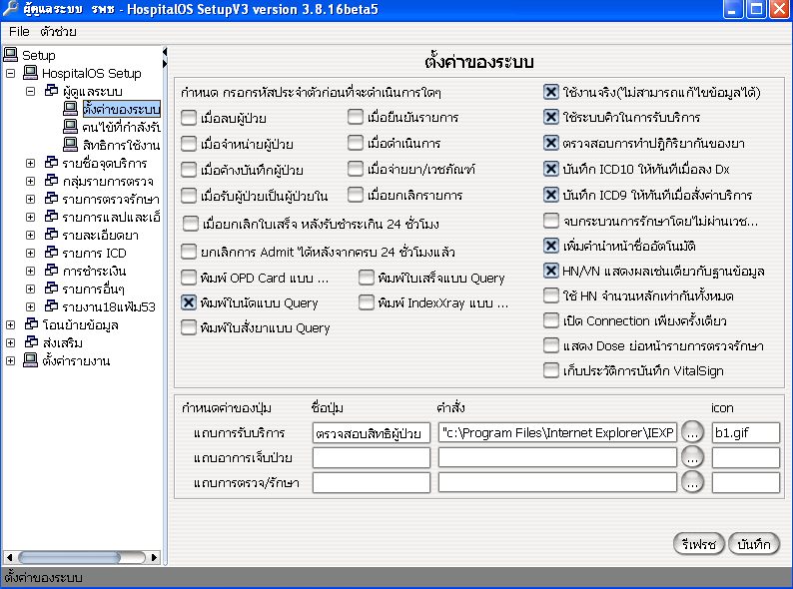
2.หากต้องการให้บันทึกรหัสICD9
ทันทีเมื่อสั่งค่าบริการ ก็ให้เลือกที่ช่องนั้น
1.เลือกที่ตั้งค่าระบบ
ประชาชนผู้ป่วย

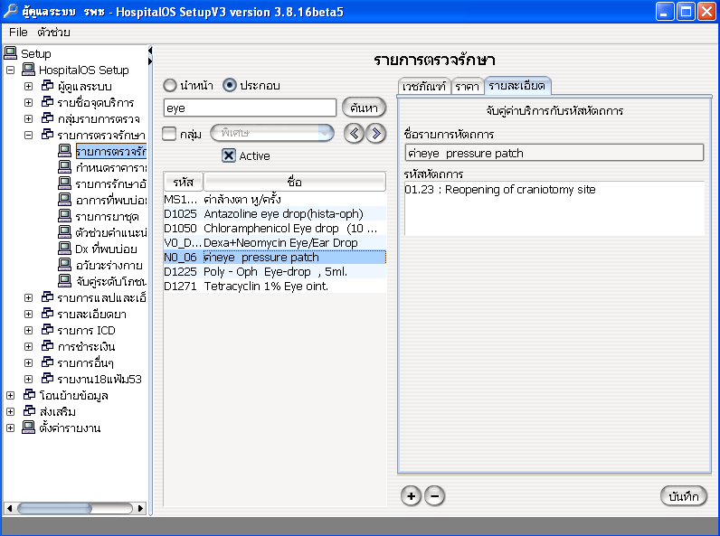
3.เลือกที่รายการตรวจรักษา
4.เลือกค่าบริการ
5.ทำการจับคู่ค่าบริการกับหัตถการ

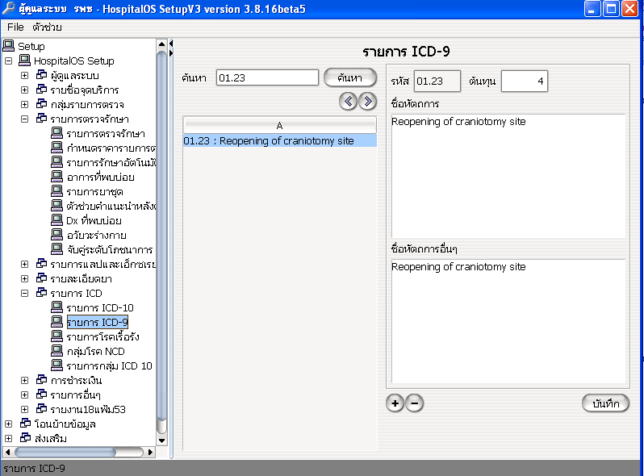
6.เลือกที่รายการ ICD 9
7.รายการ ICD 9
8. กรอกราคาทุนค่าหัตถการ

หน้าจอโปรแกรม
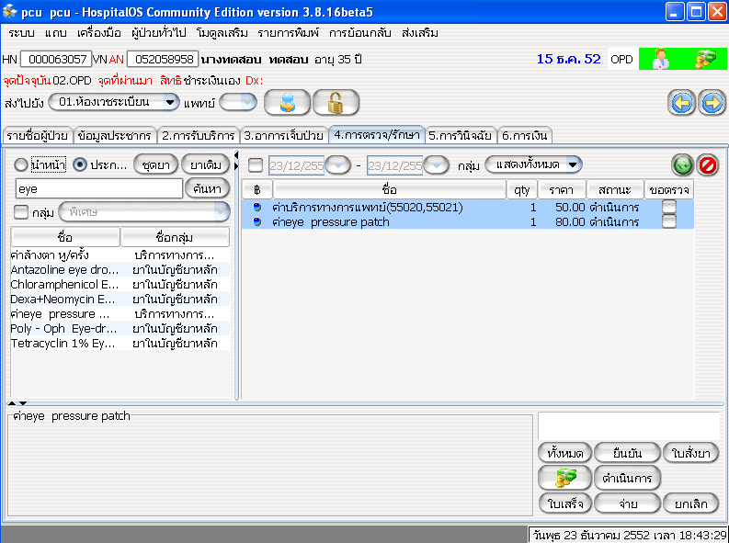
1.เลือกแถบการตรวจ/รักษา
ประชาชนผู้ป่วย

2.สั่งรายการตรวจ/รักษา
ประชาชนผู้ป่วย

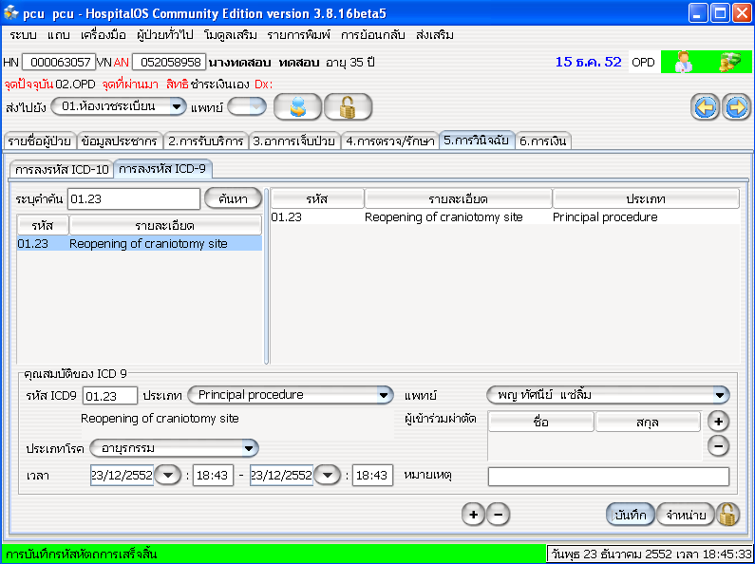
1.เลือกแถบการวินิจฉัย
ประชาชนผู้ป่วย

2.เลือกรหัส ICD9
ประชาชนผู้ป่วย

3.กดปุ่มบันทึก
ประชาชนผู้ป่วย

ตัวอย่างข้อมูลแฟ้ม PROCED
PCUCODE | PID | SEQ | DATE_SERV | PROCED | SERVPRIC | D_UPDATE
00000 | 24936 | 52058964 | 20091217 | 0123 | 4 | 20091217120733
00000 | 001311 | 052058965 | 20091217 | 0124 | 5 | 20091217121508
00000 | 024064 | 052058966 | 20091217 | 0124 | 5 | 20091217121649

